A PRÁTICA PEDAGÓGICA COM O APOIO DE AMBIENTES VIRTUAIS AO ENSINO FUNDAMENTAL

Diogo Antônio Cardoso – UFU – diogomat@yahoo.com.br
Arlindo José de Souza Júnior – UFU – arlindoufu@gmail.com
Jean Carlo da Silva – UFU – naej_98@yahoo.com
Alex Medeiros de Carvalho – UFU – carvalho@mat.ufu.br

As diversas mudanças vivenciadas pela sociedade, a partir da incorporação de novas Tecnologias de Comunicação e Informação (TICs), têm propiciado um constante repensar do processo educacional em todos os níveis de ensino. A interação no processo de ensino-aprendizagem, modifica a dinâmica do questionamento e da reflexão no âmbito educacional. Partindo do pressuposto que o uso satisfatório das novas TCIs está intimamente ligado à abordagem realizada no cotidiano da escola, pensamos que é preciso analisar quais possibilidades e limitações essas tecnologias oferecem à prática educativa, já que a opção de não entrar em sintonia com essa nova realidade não existe mais.
Num mundo em constantes transformações, é imprescindível que a escola acompanhe e participe ativamente desse processo. As novas tecnologias, se apresentam como grande facilitador para a apropriação desse processo e conseqüente incorporação ao contexto escolar, além de ser capaz de promover uma revolução pedagógica em relação ao processo ensino-aprendizagem e nas interações professor-aluno quando percebem que, juntos, podem partilhar experiências, levando ambos à construção efetiva do conhecimento.
O Ensino a Distancia é o ensino/aprendizagem onde professores e estudantes não estão normalmente juntos, fisicamente, mas podem estar conectados, interligados por tecnologias.
KASCHNY BORGES (2005, p. 3) ao discutir a modalidade semipresencial, utiliza a terminologia de hibrido. Ela discute o conceito de hibrido apresentado por Certeau (1990) da seguinte forma:

“Para Certeau, um modelo híbrido não se reduz apenas à justaposição ou a convivência de usos antigos e novos das tecnologias, mas exatamente a construção de um novo modelo de uso, onde o sujeito (re-)elabora novos métodos e novos processos cognitivos e emocionais”.

Essa autora explicita que no caso da modalidade de educação semipresencial, “a hibridação significa a re-elaboração, em novos patamares da modalidade de educação presencial, com novas atividades, novos métodos, novos processos e assim, novas concepções e paradigmas educacionais”.
PULINO FILHO (2006, p. 17) argumenta que existe uma tradição quanto às aulas presenciais e que o giz e a conversa ainda são dominantes no ensino presencial. A esse respeito apresenta a seguinte reflexão:
“Embora o formato tradicional, presencial, possa ainda ser eficaz, o uso das ferramentas acima listadas abre novas possibilidades de aprendizagem que não eram imagináveis até poucos anos atrás. No momento, uma grande quantidade de pesquisa ainda é feita sobre como combinar aprendizagem presencial com os chamados cursos híbridos, que combinam o melhor dos dois mundos”.

É fato que a Educação a Distância (EaD) está, há mais de um século, marcando presença pela utilização de diferentes tecnologias, desde o material impresso, passando pelo rádio e a televisão, até chegar aos computadores.

O uso das tecnologias de ensino a distância implica uma mudança do ensino centrado no professor, para o ensino centrado no aluno, o que, para muitos, parece uma diminuição do papel do professor, que passaria a ser mero facilitador do processo de aprendizagem.
Em trabalhos bem-sucedidos ocorre o contrário. O papel do professor é, provavelmente, mais enfatizado do que no ensino convencional. Uma vez que têm que se tornarem mais atentos aos interesses e ao desempenho individual de cada aluno, os professores passam a se preocupar mais com a eficiência do método de ensino, passam a atuar mais como mentores e guias dos seus alunos. O conhecimento não está mais depositado apenas no professor ou na escola.
Com o desenvolvimento das novas TICs, principalmente com a possibilidade de comunicação propiciada pela Internet, a EaD ganha novos horizontes, possibilidades e desafios. Acredita-se que as novas tecnologias de informação e de comunicação podem auxiliar a interatividade.
De acordo com TARDIF (2005, p. 235):

A interatividade caracteriza objeto do trabalho do professor, pois o essencial de sua atividade profissional consiste em entrar numa classe e deslanchar um programa de interações com os alunos... Ensinar á um trabalho interativo.

Dentre as novas TICs que podem auxiliar o professor nas relações de interação, existe um conjunto de ferramentas, chamado Sistema de Gerenciamento de Cursos (LMS em inglês, e referido como SGC) que utiliza as vantagens da Internet e inclui os alunos no ambiente virtual sem dispensar a necessidade do professor.
Os SGCs são ambientes de aprendizagem. Pode-se afirmar que há dois aspectos importantes de um ambiente de aprendizagem que não estão presentes em sítios convencionais e que fazem a diferença: metas e interação.
Primeiro, ambientes de aprendizagem têm objetivos muito específicos que devem ser atingidos pelos alunos. Vários ambientes da rede são para que o usuário atinja seus próprios objetivos. Eles disponibilizam informação, uma forma de comprar coisas, ou uma maneira de entrar em contato com outras pessoas. As pessoas acessam esses sítios por vontade própria e podem participar e se envolver até o nível que desejarem.
Os ambientes de aprendizagem são diferentes porque eles estabelecem metas que devem ser atingidas pelos alunos; metas que eles estão capazes de atingir por conta própria. Os objetivos e metas de um curso em um ambiente de aprendizagem devem ser claramente definidos. Esses objetivos determinam como os alunos vão interagir com materiais, com outros alunos e com o professor.
O segundo aspecto que caracteriza um ambiente de aprendizagem é a interação. A interação é fundamental para que os alunos possam avaliar se estão atingindo os objetivos estabelecidos para o curso.
Em um ambiente de aprendizagem a interação pode assumir várias formas. Testes e questionários são freqüentemente usados como ferramentas de auto avaliação por parte dos alunos para medir seu progresso no curso. Trabalhos em casa também pode ser um elemento importante de interação sobre o grau de compreensão dos conteúdos a serem estudados. Meios mais informais também podem envolver interação entre os alunos e instrutores.
Resumidamente, um SGC fornece ao professor ferramentas para que ele crie um curso, com controle de acesso de forma tal que somente os alunos do curso podem ter acesso ao mesmo ou não. Além do controle de acesso, os SGCs oferecem uma variedade de ferramentas que podem aumentar a eficácia de um curso. Pode-se, facilmente, compartilhar materiais de estudo, manter discussões, aplicar testes de avaliação e pesquisas de opinião, coletar e revisar tarefas e registrar notas.
Dentre os SGCs existentes temos em especial o Moodle, o qual é um software para produzir e gerenciar atividades educacionais baseadas na Internet e/ou em redes locais. Conjuga um sistema de administração de atividades educacionais com um pacote de software desenhado para ajudar os educadores a obter alto padrão de qualidade em atividades educacionais que desenvolvem.

moodle como auxílio à educação básica

Esse trabalho relata de experiência de uso do Moodle no auxílio das relações de ensino/aprendizagem colaborativa, em aulas da matemática, em uma turma de sexta série do ensino fundamental, da Escola de Educação Básica (ESEBA) da Universidade Federal de Uberlândia-MG (UFU). Este estudo surgiu da nossa necessidade de compreender as diferentes possibilidades de trabalhar com um sistema de gerenciamento de cursos, Utilizando ferramentas que podem ser útil no apoio ao ensino presencial.
A ESEBA, tem sido considerada como referência de ensino-pesquisa e extensão, em Uberlândia e região. Isso se deve principalmente à qualificação de seu corpo docente que é orientado a perseguir os princípios de uma Universidade Pública que são o de oferecer ensino de qualidade e, com base nesta prática, realizar pesquisas científicas e estender seus resultados à comunidade e/ ou região onde se localiza. A escola é equipada com um laboratório de informática, no qual são encontrados cerca de treze computadores. Tais computadores não têm configurações muito avançadas, mas contam com internet e cumprem bem as funções para as quais são destinados.
Para a elaboração dos trabalhos desenvolvidos através da plataforma Moodle, prepusemos jogos e atividades, de modo a fomentar o enriquecimento do aprendizado durante as aulas presenciais e incentivar o aluno à prática do conhecimento construído presencialmente.
Devido à falta de acesso à rede e à falta de intimidade, por parte dos alunos, com SGC, os trabalhos com a plataforma Moodle foram todos realizados no laboratório descrito acima, em horários de aulas.
Na primeira aula no laboratório, por não haver computadores suficientes, organizamos a turma em duplas. Primeiramente foram feitos cadastros de e-mail para alguns alunos que ainda não o possuíam. Cumprida essa etapa, foram ditas as instruções para cadastro na disciplina chamada Exercitando Matemática, da plataforma Moodle, vista na figura 1.

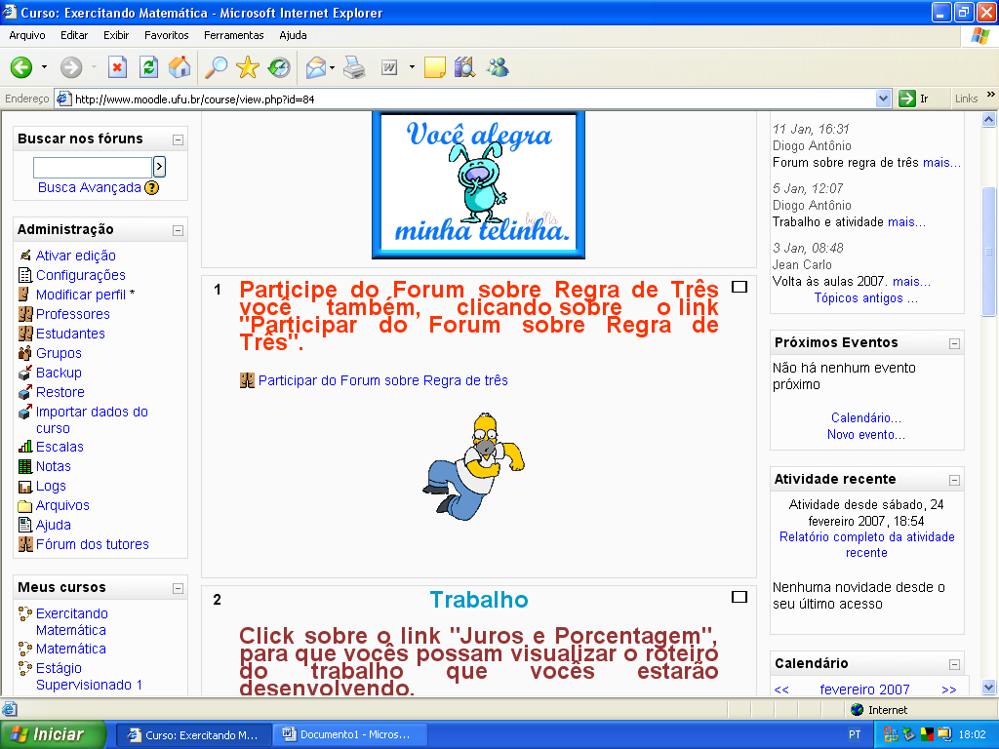

Figura 1

Durante o cadastro dos alunos no Moodle, aqueles que utilizavam e-mail do Hotmail tiveram problemas com o envio da mensagem do administrador. Portanto, foi necessária a efetivação de novos cadastros em outro servidor de e-mail, no caso o Yahoo. Após a confirmação da matrícula na disciplina, aos alunos iniciaram as atividades.
A primeira atividade (figura 2) foi um jogo de atirar flexas que envolve conceitos de ângulos, onde o aluno deve observar quais são o melhor e o pior ângulo de lançamento da flecha. Nesse jogo, vence quem conseguir atingir o adversário nos seus pontos estratégicos.
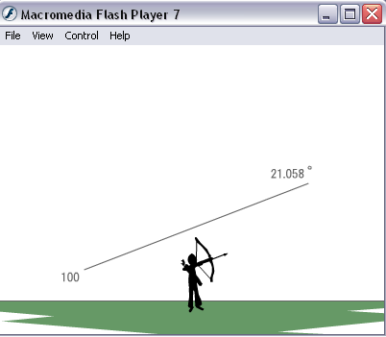

Figura 2

Alguns alunos não conseguiram sucesso na efetivação da matrícula na disciplina, por ainda não terem recebido a mensagem de confirmação do administrador, por isso não conseguiram concluir a primeira atividade. A atividade obteve uma excelente aceitação por parte da turma, que solicitou a chance participar de aulas como essa por outras vezes.
No segundo dia, alguns alunos ainda não sabiam como proceder ao receber a mensagem de confirmação de cadastro. E uma aluna que havia faltado à aula passada ainda não sabia da utilização da plataforma Moodle. Enquanto os alunos que já haviam concluído a atividade 1 iniciavam a atividade 2, os outros alunos concluíam seus cadastros.
No terceiro encontro, as atividades do dia referiam-se ao conteúdo de juros e porcentagem. Foi oferecida aos alunos uma WebQuest (figura 3) a respeito do tema. Havia ainda alguns alunos que não conseguiram efetivar o cadastro na disciplina, por isso foi dada uma atenção especial a estes.

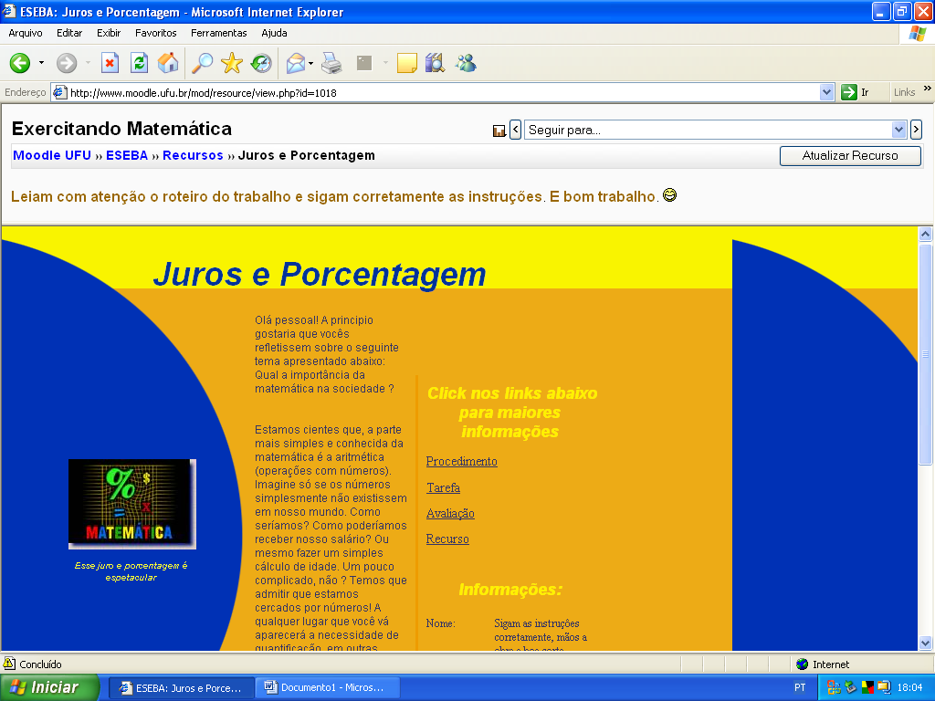

Figura 3

Já no quarto dia de trabalhos, apesar da atenção dada à efetivação de cadastros, ainda havia alguns alunos que não tinham conseguido efetivar os seus. Apesar desses imprevistos, fizemos uma boa avaliação dos trabalhos, pois a maior parte dos alunos interagiu muito bem com as atividades conseguiu concluir as tarefas sem maiores dificuldades.
No penúltimo dia, não havia mais alunos com cadastros pendentes. Pudemos perceber que os alunos já estavam mais habituados com o uso da plataforma e com o a execução dos trabalhos. Inclusive, já estavam dominando a utilização dos fóruns de discussão. Nessa aula, nosso papel foi praticamente de observadores, e nessas observações, pudemos concluir que as atividades propostas estavam cooperando para com a compreensão dos conteúdos trabalhados.
O último dia foi dedicado à finalização das atividades e entrega de trabalhos. Os alunos, definitivamente, interagiam com a plataforma de maneira bastante íntima. Eles ainda sugeriram que atividades assim fossem expendidas para as demais disciplinas e que nas próximas, fossem utilizadas mais atividades contendo jogos, como o caso da que se tratava de ângulos.
O uso da plataforma pelos alunos foi feito durante as aulas presenciais, ministradas no laboratório de informática da escola. Muitos alunos não tinham computador e acesso a internet em suas casas, levando os mesmos a ter acesso à plataforma somente durante as aulas no laboratório de informática, o qual não tem computadores suficientes para todos, acarretando o trabalho em dupla em cada atividade da plataforma.
Mas, em meio às essas dificuldades, foi bastante proveitoso o uso da plataforma, pois através dos recursos disponíveis do Moodle e uma boa interação dos alunos, os quais passaram a ter maior interesse pelas aulas, a maioria deles pôde aprender mais sobre os conteúdos ensinados dentro da sala de aula, em que eles desenvolveram produções textuais e observações exigidas durante as atividades.
Os alunos sugeriram ainda que o uso da plataforma fosse utilizado em todas as disciplinas, e não apenas em Matemática
Por fim, seguem resultados de questionários feitos antes, durante e após a conclusão dos trabalhos.

No entanto, a plataforma de ensino a distancia, em especial o Moodle, com todas as ferramentas disponíveis no mesmo, pode trazer grandes benefícios ao ensino presencial, se bem utilizadas e elaboradas. E ainda, podemos dizer que a realização de atividades a distância, em cursos presenciais, promove uma modificação nas concepções relativas ao uso das tecnologias digitais na educação e ainda, possibilita a emergência de subsídios teóricos, metodológicos e experimentais para o desenvolvimento, com qualidade, da modalidade híbrida de ensino: a semipresencial. Ocasionando o aumento da autonomia do educando no processo formativo, dando-lhe oportunidade de deixar de ser objeto para se afirmar como sujeito de formação.

Referencia bibliográfica:
http://portal.mec.gov.br/seed/index.php?option=content&task=view&id=61&Itemid=190. Regulamentação da EAD no Brasil, acessado em 2007.

http://www.gruposigma.rafaelnink.com. Curso Moodle, acessado em 2007.

http://www.escolabr.com. Livro Virtual, acessado em 2006 e 2007.

KASCHNY BORGES, Martha. Educação Semipresencial: Desmistificando A Educação A Distância. Universidade do Estado de Santa Catarina – UDESC, 05/2005. 12 p.

PULINO FILHO, Athail Rangel. Livro do Moodle: Um sistema de gerenciamento de cursos. Departamento de Engenharia Civil e Ambiental Universidade de Brasília. 229 p. Versão 1.5.2+.

TARDIF, Maurice; LESSARD, Claude. O Trabalho Docente. Elementos para uma teoria da docência como profissão de interações humanas. Petropolis (RJ), Ed. Vozes, 2005.

UFU – Universidade Federal de Uberlândia – MG.

